найти на шине специальный цифровой код Data Matrix который наносится на протектор или боковину шины. Код может быть выполнен в виде гравировки или радиочастотной метки. Установить на смартфоне приложение «**Честный ЗНАК**» [https://честныйзнак.рф/](https://xn--80ajghhoc2aj1c8b.xn--p1ai/) и отсканировать код. Потребителю будет доступна информация о продукции: данные о производителе, дате и месте изготовления, сроках годности и условиях хранения, подробное описание товара.  Обратите внимание на дату изготовления: резина может изнашиваться не только при эксплуатации, но и при длительном хранении

Если при реализации шин на товаре не будут нанесены средства идентификации в виде двухмерного штрих-кода DataMatrixе или при сканировании кода через приложение «Честный ЗНАК», выявлена ошибка кода, информация о товаре отсутствует, либо товар не соответствует описанию в приложении, то потребители могут сообщить об этом в письменной форме в Управление Роспотребнадзора по Республике Саха (Якутия).

При направлении обращения следует указать сведения о хозяйствующем субъекте, а также приложить документированные материалы (копию чека, фото-материалы, сканы), свидетельствующие о факте нарушения.

***Информация подготовлена с использованием открытых Интернет-ресурсов***

ГОСУДАРСТВЕННЫЙ ИНФОРМАЦИОННЫЙ РЕСУРС В СФЕРЕ ЗАЩИТЫ ПРАВ ПОТРЕБИТЕЛЕЙ <http://zpp.rospotrebnadzor.ru/>



**На данном портале размещено:**

* нормативная правовая база в сфере защите прав потребителей;
* сведения о случаях нарушений требований технических регламентов с указанием конкретных фактов несоответствия продукции обязательным требованиям;
* результаты проверок,
* решения судов по делам в сфере защиты прав потребителей;
* новости в сфере защиты прав потребителей;
* тематические памятки по защите прав потребителей и обучающие видеоролики;
* образцы претензий и исковых заявлений;
* ВИРТУАЛЬНАЯ ПРИЕМНАЯ, где можно задать интересующий вопрос;
* ВЕРСИЯ ДЛЯ СЛАБОВИДЯЩИХ.

**Телефон Консультационного центра по защите прав потребителей: 8 (4112) 446158 ( с 09:00 ч. до 17:15 часов, кроме субботы и воскресенья, с перерывом с 13:00 ч. до 14:00 ч.) zpp@fbuz14.ru**

**Единый консультационный центр:**

**8 800 555 49 43  (круглосуточно и без выходных дней)**



**ФБУЗ «Центр гигиены и эпидемиологии в РС (Я)»**

**Отдел защиты прав потребителей**

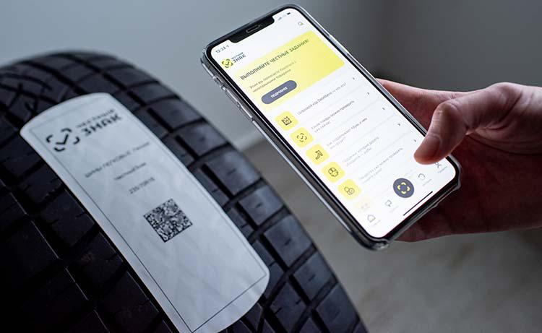

**Памятка. Маркировка шин и покрышек**

**г. Якутск**

Честный ЗНАК - это национальная система маркировки и прослеживания продукции.

**Маркировка шин средствами идентификации**

С 1 ноября 2020 года в Российской Федерации введена обязательная маркировка шин и покрышек. Правила маркировки шин средствами идентификации утверждены постановлением Правительства Российской Федерации от 31 декабря 2019 г. №1958 «Об утверждении Правил маркировки шин средствами идентификации и особенностях внедрения государственной информационной системы мониторинга за оборотом товаров, подлежащих обязательной маркировке средствами идентификации в отношении шин».

Настоящие Правила определяют особенности маркировки шин, подлежащих обязательной маркировке средствами идентификации, а также порядок реализации указанных шин, произведенных до ввода обязательной маркировки средствами идентификации и не маркированных средствами идентификации.

Согласно Постановлению Правительства РФ от 31.12.2019 №1958 процессу маркировки подлежат шины для легковых автомобилей, для автобусов или моторных транспортных средств для перевозки грузов, для мотоциклов, сельскохозяйственных или лесохозяйственных транспортных средств и машин, для транспортных средств и машин, используемых в строительстве или промышленности.

Велошины, авиашины, восстановленные шины, протекторы взаимозаменяемые, ободные ленты, резиновые камеры не маркируются.

Все импортеры и производители обязаны производить и импортировать только маркированные шины, а оптовые компании, работающие с ними напрямую, обязаны передавать в государственную информационную систему сведения о приобретении таких шин и о выводе их из оборота.

Розничные организации, реализующие маркированные шины, с 1 ноября 2020 г. также должны передавать информацию об их выводе из оборота в систему «Честный знак». Запрещается оборот и вывод из оборота немаркированных шин.

По результатам контрольно-надзорных мероприятий Управлением Роспотребнадзора по Республике Саха (Якутия) были выявлены нарушения обязательных требований участниками оборота товаров, выразившееся в продаже товаров с кодами идентификации, незарегистрированными в ГИС МТ.

Участники оборота шин, осуществляющие продажу шин с применением контрольно-кассовой техники, направляют в информационную систему мониторинга информацию об обороте шин, если операция осуществляется между участниками оборота шин, зарегистрированными в информационной системе мониторинга, о выводе из оборота шин или о возврате в оборот шин с неповрежденным средством идентификации с использованием контрольно-кассовой техники, за исключением участников оборота шин, которые вправе не применять контрольно-кассовую технику при осуществлении расчетов в соответствии с законодательством Российской Федерации о применении контрольно-кассовой техники.  
Участники оборота шин осуществляющие розничную продажу шин, маркированных средствами идентификации, вносят в информационную систему ГИС МТ Честный знак сведения в отношении ввода, вывода из оборота таких шин.

Данные нарушения выявлены в связи с некорректной работой контрольнокассовой техники участников оборота товаров в системе ГИС МТ Честный знак. В связи с чем, при продаже маркированного товара участником оборота товара, информация в ГИС МТ Честный знак передавалась некорректно.

Согласно п. 10 «Правил маркировки товаров, подлежащих обязательной маркировке средствами идентификации» товары, сведения о которых (в том числе сведения о нанесенных на них средствах идентификации) не переданы в информационную систему мониторинга или переданы с нарушением требований, установленных законодательством Российской Федерации, считаются немаркированными. Участниками оборота товаров после прохождения настройки (обновления) контрольно-кассовой техники данные отклонения прекратились.

Таким образом, Управление Роспотребнадзора по Республике Саха (Якутия) информирует участников оборота товара своевременно настраивать (обновлять) свои контрольно-кассовые техники для предотвращения некорректной работы контрольно-кассовой техники и предоставления достоверной информации в ГИС МТ Честный знак.

**Как выбрать качественные покрышки!**

Потребители теперь сами могут проверить маркировку шин. Для этого необходимо